Pflichtenheft
  - DOPPLER-AMN-0142-001 VERT: Konsilager Vorbelegung Ver-triebsauftrag
Version 1.1

Kunde: | doppler group GmbH
Projekt: | Ersteinführung proALPHA
proALPHA Version: | 7.2d
proALPHA Installation(en): | DE
Oberflächensprache: | Deutsch
Verfasser: | Thomas Amon
Angelegt am: | 14.11.2023
Letzte Änderung am: | 29.12.2023
Ansprechpartner Kunde: | Christian Philipp

Das vorliegende Dokument beschreibt eine Anpassung bzw. Erweiterung der Standardsoftware proALPHA und ist vom Kunden geprüft. Das fachliche Design in den Kapiteln 2 - 4 wird hiermit unter Beachtung der Voraussetzungen im Abschnitt „Schlussbestimmungen“ zur technischen Spezifikation und Kalkulation freigegeben:

……………………………………………………….
Datum und Unterschrift Kunde

Inhalt
1. Anforderungen 4
1.1 Referenzen 4
1.2 Zusammenfassung und Zielsetzung 4
1.3 Anforderungsbeschreibung 4
1.4 Anforderungsglossar (Begriffserklärung) 4
2. Fachliches Design 5
2.1 Zusammenfassung der Lösung 5
2.2 Beschreibung der Lösung 5
2.2.1 Vorbelegung KonsigLagerort im Vertriebsauftrag 5
2.2.2 Vorbelegung Lagerort am Belegkopf 6
2.3 Abgrenzung 8
3. Testfälle 9
3.1 Vorbelegung KonsigLagerort-Feld 9
3.2 <Titel des Testfalls> 12
4. Voraussetzungen 14
4.1 Technische Voraussetzungen 14
4.2 Organisatorische Voraussetzungen 14
4.3 Hinweise zur Inbetriebnahme 14
5. Technisches Design 15
5.1 Vorbelegung Konsi-LO 15
5.1.1 Eingriff Oberfläche 15
5.1.2 Eingriff Hintergrundverarbeitung 15
5.2 Vorbelegung Lagerort am Belegkopf (Version 1.1) 15
5.2.1 ACM-Parameter 15
5.2.2 Oberfläche 15
5.2.3 Schemaänderungen 15
5.2.4 Eingriff Oberflächenalage 16
5.2.5 Eingriff Hintergrundverarbeitung 16
6. Schlussbestimmungen 17
7. Anhang 18
7.1 Abbildungsverzeichnis 18
7.2 Tabellenverzeichnis 18
8. Änderungshistorie 19

Anforderungen

Referenzen
Die Anforderung ist entstanden durch den Case CS0189621. Das Konzept wurde am 14.11.2023 von Christian Philipp bestätigt und freigegeben. Siehe Dateiablage im BCS.

Zusammenfassung und Zielsetzung
Der Kunde DPP arbeitet mit Kunden-Konsiläger. Start von diesem Konsignationslager Prozess ist der Vertriebsauftrag. Der Kunde bestellt Menge und Artikel. Dabei muss im Standard bei der Auftragsneuanlage das Feld KonsigLagerort manuell der Lagerort hinzugefügt werden, da pro Kunde man 1:n Konsiläger haben könnte. Wird nun der Lagerort am Belegkopf verknüpft, so wird diese Information übernommen in die Vertriebsauftragspositionen. Dies ist wiederum der Trigger für einige INWB-Anpassungen beim Kunden.
Das Feld KonsigLagerort bei der Neuanlage des Auftrages wird nur aktiv geschalten, wenn ein Kunden ausgewählt wird, der auch im Lagerortstamm im Konsi-Lagerort hinterlegt ist. Defaultmäßig wird keine ID eingetragen, sondern muss ausgewählt werden, weil man eben die Möglichkeit hat aus mehreren Lagerorten auszuwählen. Auch ist eine Vorbelegung des Feldes im Kundenstamm nicht möglich.

Ziel der Anpassung soll sein, dass das Feld KonsigLagerort bei der Neuanlage eines Vertriebsauftrages mit einem Defaultwert belegt ist.

Anforderungsbeschreibung

Anforderungsglossar (Begriffserklärung)

Begriff | Erklärung
AA | Auftragsart
Tabelle 1: Anforderungsglossar

Fachliches Design

Zusammenfassung der Lösung

Beschreibung der Lösung

Vorbelegung KonsigLagerort im Vertriebsauftrag

Geschäftslogik & Oberfläche
Das Feld KonsigLagerort (V_BelegKopf.ConsigStorAr) beim Vertriebsauftrag (Belegart U) soll initial bei der Neuanlage vorbelegt werden.
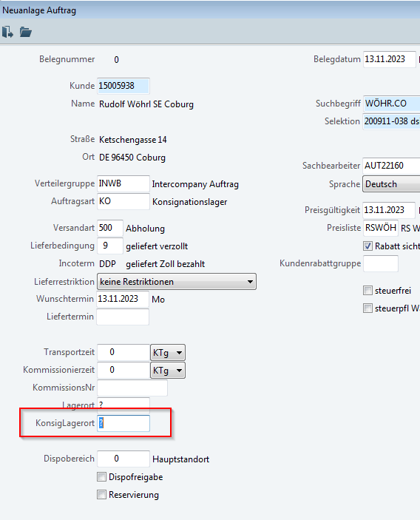
Generell ist das Feld nur dann bei der Neuanlage freigeschalten, wenn der Kunde am Lagerortstamm beim Lagertyp Konsignationslager Kunde im Feld Kunde hinterlegt ist. Und nur dann soll auch das Feld initial mit einem Wert befüllt werden. Auch hier soll der Wert reingeschrieben werden, wenn der Kunde an der Oberfläche ausgewählt wird, genauso wie bei der Freischaltung des Feldes.
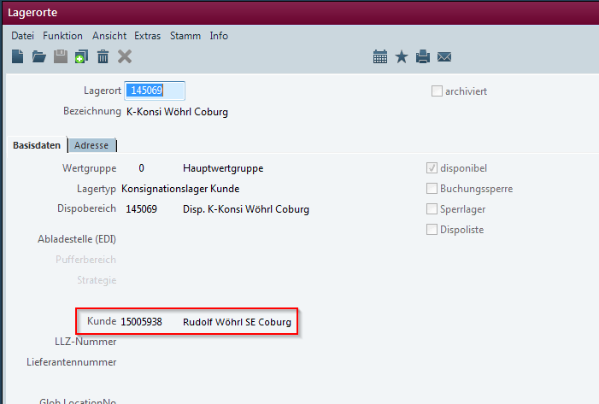
Das Feld KonsigLagerort bei der Neuanlage des Vertriebsbeleges soll nun mit der Lagerort ID von dem verknüpften Kunden Defaultmäßig hinterlegt werden, wenn der Kunde an der Oberfläche bei der Neuanlage ausgewählt wird. Beim Kunden DPP ist es der Praxis so, dass es immer eine 1:1 Verknüpfung zwischen Kunde und Konsi-Lagerort gibt. Somit ist auch nur eine Lagerort-ID bei der Vorbelegung möglich. Sollte ein Kunde trotzdem mehrere Konsi-Lagerorte verknüpft haben so soll bei der Vorbelegung die erste ID sortiert gezogen werden.
Diese initial Vorbelegung gilt nicht nur bei manueller Vertriebsauftragsanlage, sondern bei jeglicher Form der Neuanlage eines Auftrages (WebShop, EDI, INWB,….)

Datenmodell

Ausgabe

<<< Beginn Version 1.1 >>>

Vorbelegung Lagerort am Belegkopf

Geschäftslogik & Oberfläche
Diese neue Logik soll über einen ACM gesteuert werden in welchen Mandanten dies Anwendung findet. Im ersten Schritt ist dies für den M500 zu realisieren.
Zuerst soll im Programm Auftragsarten (s_paua00.w; S_AuftragsArt) ein neues Feld implementiert werden. Der Labelname an der Oberfläche soll „Basislager Belegkopf“ heißen.
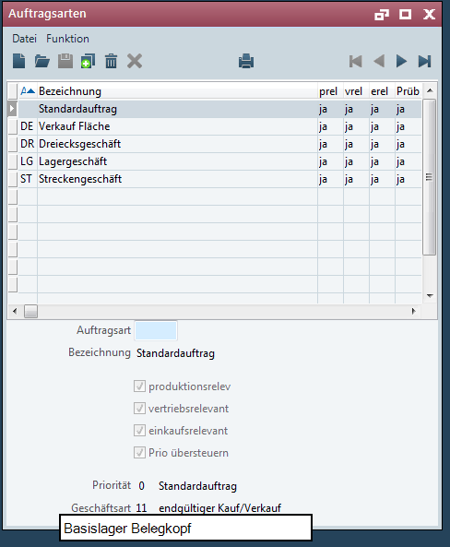
Mit dem Strg+A soll man in die Übersicht aller Lagerorte gelangen in diesem Mandanten. Durch Markieren des Datensatzes soll die Lagerort ID in das Feld übernommen werden. Neben der ID soll, nicht editiert bar, die Bezeichnung des Lagerortes auf der GUI angezeigt werden.

Wenn nun der Lagerort pro Auftragsart in den Stammdaten verknüpft ist, soll bei der Neuanlage eine Vertriebsauftrages (Belegart U) das Feld Lagerort am Belegkopf (V_Belegkopf.LagerOrt) initial mit diesem Wert befüllt werden.
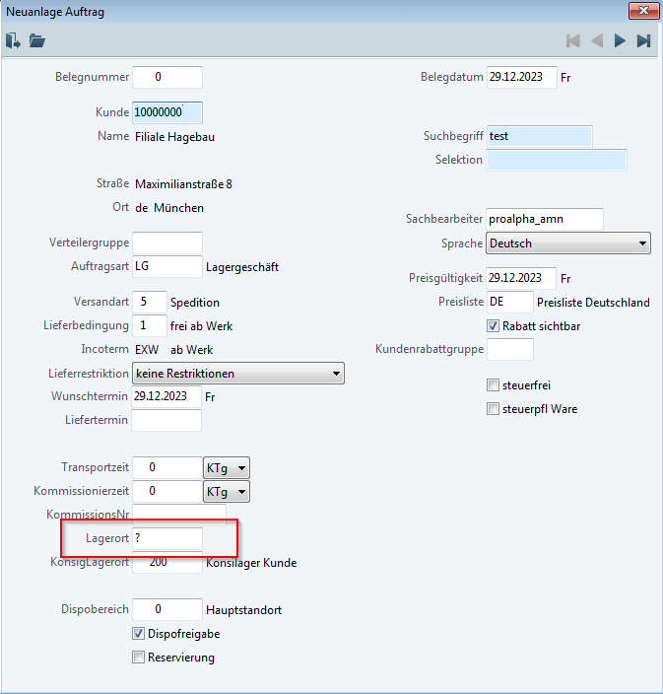
Dies heißt, wird nun beim Neuanlagefenster eine Auftragsart ausgewählt und es gibt in den Stammdaten der Auftragsart einen gepflegten Lagerort soll in dieser Maske der Lagerort initial eingetragen werden und in den Belegkopf des Auftrages übernommen werden.
Diese initial Vorbelegung gilt nicht nur bei manueller Vertriebsauftragsanlage, sondern bei jeglicher Form der Neuanlage eines Auftrages (WebShop, EDI, INWB,….)
<<< Ende Version 1.1 >>>

Abgrenzung
Die Anpassung bezieht sich auf die genannten Tabellen, Felder und Programme.
Mit diesem Pflichtenheft werden nicht automatisch funktionale Erweiterungen in angrenzenden Modulen der proALPHA Umgebung, wie DMS, Analyzer, Listen und Formulare vorgenommen. Auch die proALPHA Hilfe wird nicht automatisch erweitert.
Änderungen in angrenzenden Modulen / Programme müssen im Pflichtenheft beschrieben und definiert sein.

Testfälle
Die spezifizierten Testfälle bilden die hier beschriebene Anpassung ab und sind die Grundlage für die Abnahme der Software.
Test2, M500

Vorbelegung KonsigLagerort-Feld
Pkt. | Beschreibung | Erwartetes Ergebnis | Testdaten
 | Manuelle Neuanlage Vertriebsauftrag | Das Feld KonsigLagerort soll mit der Lagerort ID (205) im Neuanlage Dialog vorbelegt sein, wenn der Kunden angewählt wird. Bei der Übernahme der Neuanlagendaten, soll dann die Lagerort_ID am Belegkopf gespeichert sein. | Kunde: 10000126  Lagerort: 205
Testergebnis (inkl. Screenshots)
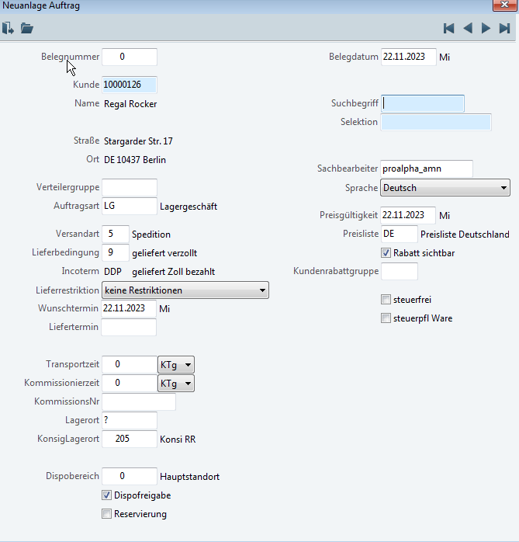
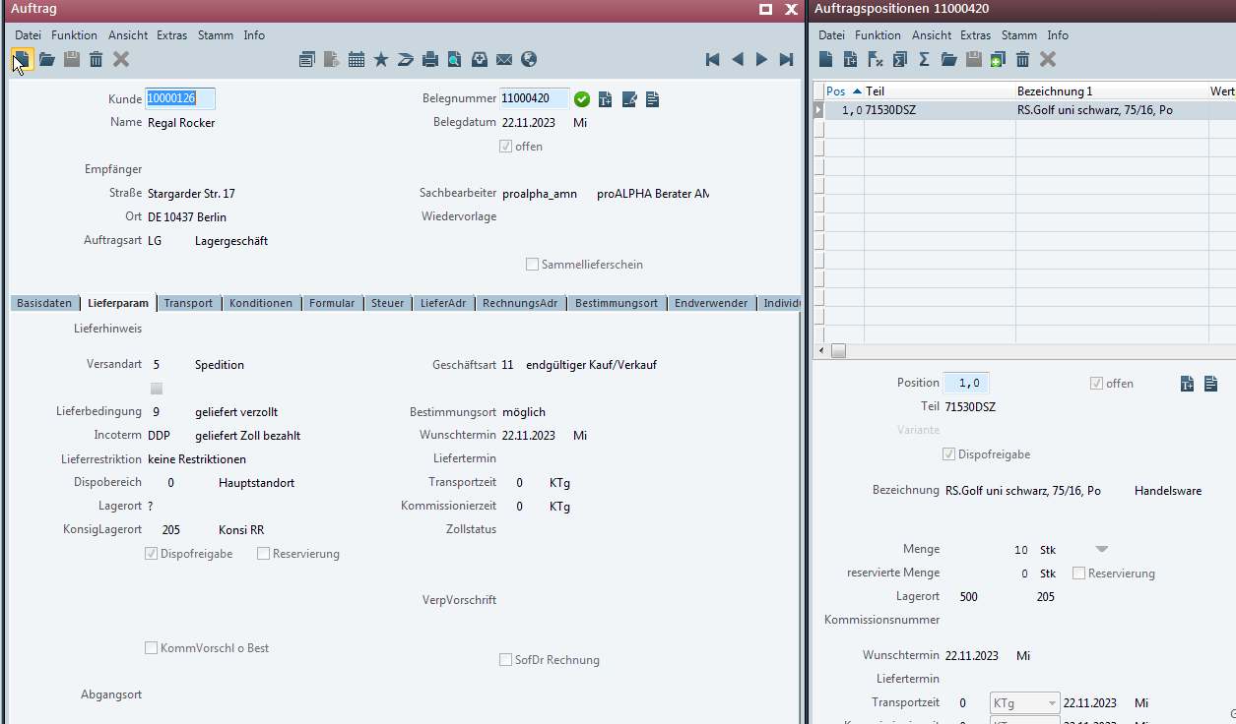
Das erwartete Ergebnis ist eingetroffen. Auch bei der Teileanlage wird dies übernommen.
Neuanlage Vertriebsauftrag aus Webshop, EDI, INWB,..
Wird gemeinsam mit dem Kunden getestet.
 | Testergebnis (inkl. Screenshots)
 | Testergebnis (inkl. Screenshots)

<Titel des Testfalls>
Pkt. | Beschreibung | Erwartetes Ergebnis | Testdaten
 | Testergebnis (inkl. Screenshots)
 | Testergebnis (inkl. Screenshots)
 | Testergebnis (inkl. Screenshots)

Voraussetzungen

Technische Voraussetzungen
Die Nutzung von proALPHA Funktionalitäten außerhalb des Concurrent User Models (Anbindung von Fremdsystemen, Hintergrundverarbeitung) erfordert die Lizenzierung sog. Software Services.
Mit „Nutzung von proALPHA Funktionalitäten“ ist jegliche Verwendung bzw. jeglicher Zugriff auf die proALPHA Infrastruktur gemeint, z.B.
- Schreiben in Datenstrukturen von proALPHA
- Aufruf von proALPHA Klassen und sonstiger Geschäftslogik
- Aufruf von proALPHA Services
Für die im Pflichtenheft beschriebene Realisierung werden daher folgende Software Services benötigt:
- <Hier bitte Services aufführen, sonst Abschnitt löschen>
- …

Organisatorische Voraussetzungen

Hinweise zur Inbetriebnahme

Technisches Design

Vorbelegung Konsi-LO

Eingriff Oberfläche
Neuanlage-Dialog: v_wbel04.w. Aktiv/Inaktiv wird es mit folgendem Code in local-row-available gesetzt:
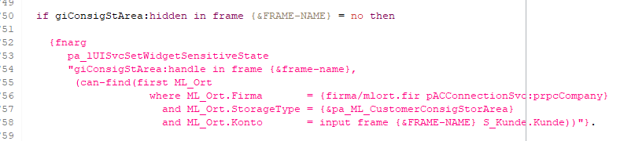
Im Nachlauf vom row-available und im on value change of S_Kunde.Kunde soll das Feld giConsigStArea vorbelegt werden. Es soll der ML_Ort mit ML_Ort.Konto gefunden werden (es sollte immer nur einen geben, aber zur Sicherheit find first), und dieser Lagerort als Konsilager vorgeschlagen werden. Die Ermittlung des Lagerortes zum Kunden soll in eine eigene Methode ausgelagert werden, am besten in XSCCustomerSvc.

Eingriff Hintergrundverarbeitung
Da der Konsi-LO auch bei Anlage aus EDI, Webshop usw. automatisch befüllt werden soll, muss ich im Nachlauf des Triggers v_belkow.(xxp) eingegriffen werden. Ist das Feld V_BelegKopf. ConsigStorAr leer, und liefert die neue API für den Kunden einen LO zurück, soll dieser in das Feld geschrieben werden.

Vorbelegung Lagerort am Belegkopf (Version 1.1)

ACM-Parameter
Implementierung eines neuen ACM-Parameters „XV_AMN-0142_VorbelegungLOBelegKopfAktiv“. Definition als logical – Initialwert „no“. Der ACM muss je Mandant einstellbar sein.

Oberfläche
https://one.proalpha.com/display/DOC/Additional+UI-Fields
Ergänzung des Feldes „xBaseStorage“ im Viewer s_waua00.w.
Ergänzung des Feldes xBaseStorage im Repository für STRG+A. Setzen der beide CKs „PA-HLP-FIELDNAMES“ und „PA-HLP-KEYNAMES“.
Auch die Bezeichnung des Lagerortes soll mit Hilfe des Frameworks Additional UI Fields ergänzt werden.

Schemaänderungen
https://one.proalpha.com/display/DOC/Additional+DB-Fields
Ergänzung einer neuen Domäne „ixBaseStorageArea“ unter „Storage Area ID“. Column-label „LO Dok“, label „Basislager Belegkopf.“
Ergänzung eines neuen (virtuellen) Feldes auf der S_AuftragsArt „xBaseStorage“. Zuordnung der Domäne „ixBaseStorageArea“.

Eingriff Oberflächenalage
Eingriff im Programm v_wbel04.(xx)w.
Die Logik soll nur bei Aufträgen ziehen (c_Belegart = ‚U‘:U) und wenn der ACM „XV_AMN-0142_VorbelegungLOBelegKopfAktiv“ auf yes steht.
Im ON LEAVE OF c_AuftragsArt die Auftragsart mitteln, den LO mit der nachfolgenden Funktion auslesen und auf das Feld „i_LagerOrt“ schreiben:
ixLO = XDCAddDataSvc:prpoInstance:IGetValue
(bx S_AuftragsArt.S_AuftragsArt_Obj,
'xBaseStorage':U).

Eingriff Hintergrundverarbeitung
Eingriff im Trigger v_belkow(xx).p.
Die Logik soll nur bei Aufträgen ziehen (V_BelegKopf.BelegArt = ‚U‘:U) und wenn der ACM „XV_AMN-0142_VorbelegungLOBelegKopfAktiv“ auf yes steht.
Wenn V_BelegKopf.Lagerort = ? gesetzt ist, die AuftragsArt (V_BelegKopf.AuftragsArt) ermitteln, prüfen ob ein LO hinterlegt ist -> Wenn ja diesen auf V_BelegKopf.Lagerort setzen.
Auslesen des Lagerorts mittels:
ixLO = XDCAddDataSvc:prpoInstance:IGetValue
(bx S_AuftragsArt.S_AuftragsArt_Obj,
'xBaseStorage':U).

Schlussbestimmungen
Dieses Pflichtenheft bildet die Grundlage für kundenspezifische Erweiterungen der Standardsoftware proALPHA®.
Die kundenspezifischen Erweiterungen umfassen nur den in diesem Pflichtenheft definierten Bereich. Über diesen Rahmen hinausgehende Funktionalität wird nicht zur Verfügung gestellt.
Sofern nicht ausdrücklich anders vereinbart, werden die kundenspezifischen Erweiterungen nur in deutscher Sprache erstellt: Es erfolgt keine Übersetzung von Programmen, Programmteilen oder Daten in andere Sprachen. Dies gilt auch für die von proALPHA® im Standard unterstützten Sprachen.
Die kundenspezifischen Erweiterungen werden vor der Auslieferung sorgfältig getestet. Aus technischen Gründen ist es jedoch nicht möglich, den Test unter den gleichen Bedingungen und mit den gleichen Daten durchzuführen, mit denen der Einsatz beim Kunden erfolgen wird. Deshalb wird empfohlen, die Funktionen nach ihrer Auslieferung in der realen Systemumgebung sorgfältig zu prüfen.
Dem Kunden ist bekannt, dass für die Übertragung der in diesem Pflichtenheft definierten Funktionen in neue Versionen von proALPHA® Abweichungen in Darstellungsdetails oder der Handhabung erforderlich werden können. Das vorliegende Pflichtenheft behält auch in diesem Fall seine Gültigkeit, sofern für die in diesem Pflichtenheft definierten kundenspezifischen Erweiterungen eine Pflegevereinbarung besteht und keine Änderungen in der Funktionalität zu vereinbaren sind.
Dieses Pflichtenheft dokumentiert die kundenspezifischen Erweiterungen. Es ist keine weitere über die in diesem Pflichtenheft enthaltene Leistungsbeschreibung hinausgehende Dokumentation zur Verfügung zu stellen. Fragen zu kundenspezifischen Erweiterungen werden von der Hotline entgegengenommen und weitergeleitet.
Durch Ihre Unterschrift auf Seite 1 bestätigen Sie,
dass das Pflichtenheft in der vorliegenden Version akzeptiert und Vertragsbestandteil wird,
dass dieses Pflichtenheft den Funktionsumfang der zu erstellenden Software definiert und Nebenabreden bezüglich der Funktionalität nicht bestehen.

Anhang

Abbildungsverzeichnis
Es konnten keine Einträge für ein Abbildungsverzeichnis gefunden werden.

Tabellenverzeichnis
Es konnten keine Einträge für ein Abbildungsverzeichnis gefunden werden.

Änderungshistorie
Dok. -  version | Datum | Bearbeiter | Veranlasser | Kapitel | Beschreibung
1.0 | 14.11.2023 | Thomas Amon | Christian Philipp | Alle | Initiale Neuanlage
1.1 | 29.12.2023 | Thomas Amon | Julia Wimmer | 2.2.2 | Vorbelegung Lagerort pro Auftragsart

